Классный час на тему:
«Экстремизму и терроризму – НЕТ!»
8 класс

Тема: Экстремизму и терроризму – НЕТ!
Цели:
- объяснить сущность экстремизма и терроризма, их типы и цели; формировать общественного сознания и гражданскую позицию подрастающего поколения;
- расширить представление детей о терроризме и экстремизме как о глобальной проблеме;

Эпиграф: «Теперь, когда мы научились летать по воздуху, как птицы, плавать под водой, как рыбы, нам не хватает только одного: научиться жить на земле, как люди» (Бернард Шоу)

Ход мероприятия

1. Вступительное слово учителя:
Человечество всегда воевало. За последние пять тысяч лет зафиксировано около 15 000 больших и малых войн, в которых погибло несколько миллиардов человек. Более 70 лет назад отгремели бои Великой Отечественной войны. Дожимая фашистов, наши отцы и деды мечтали и свято верили, что после победы на планете не будет больше войн и наступит удивительное время всеобщего братства. Победа была одержана, но всеобщий мир так и не наступил.
Продолжаются локальные войны, военные конфликты, связанные с религиозными, территориальными и национальными спорами. В нашу, казалось бы, мирную жизнь все настойчивей вторгается такое зловещее явление, как терроризм. Терроризм — это тоже война. И от него не застрахован никто. В том числе и мы.

Ребята, сегодня мы с вами будем говорить о таких опасных и страшных явлениях, как терроризм и экстремизм.
Слово «терроризм» («террор») широко распространённое. Оно пришло из латинского языка: terror – страх, ужас и очень близко к таким понятиям, как «терроризировать», «держать в повиновении», «запугивать», «творить расправу».
«Толковый словарь» В.И.Даля трактует терроризм как стремление устрашать смертью, казнью, угрозами насилия и физического уничтожения, жестокими карательными мерами и истязаниями, расстрелами.
Давайте разберёмся, что же такое экстремизм. Большой толковый словарь даёт следующее определение экстремизму:
экстремизм – (от лат. extremus — крайний) это приверженность отдельных лиц, групп, организаций к крайним взглядам, позициям и мерам в общественной деятельности.
Его цель: дестабилизация, разрушение, сложившихся в обществе отношений, ценностей.
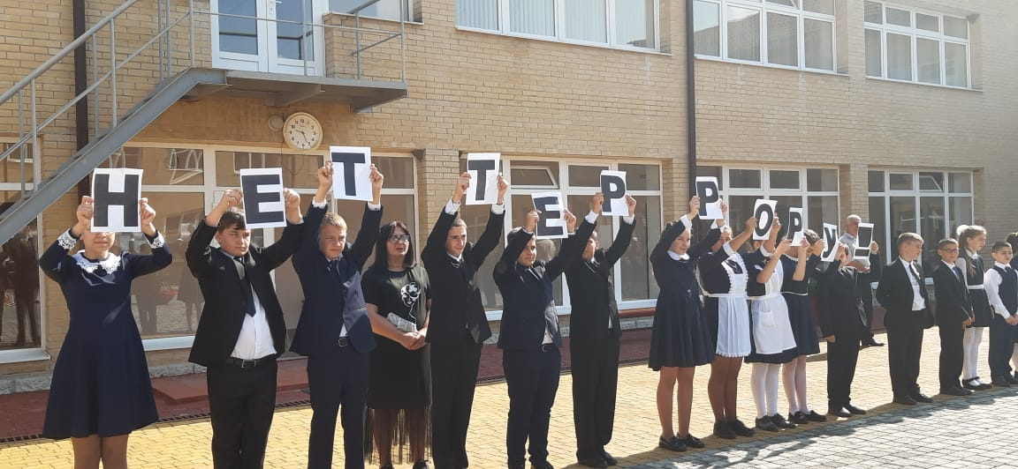

Каждый из вас хотя бы раз слышал о терактах. Ежегодно в нашей школе в первые дни сентября проходит линейка посвящённая событиям, происходившим 1 – 3 сентября 2004 года в школе № 1 г. Беслан, когда праздник превратился в трагедию, потому что ученики, их родители, учителя оказались заложниками… Всё это описывается в композиции группы «Каста» «Беслан. Северная Осетия». Давайте послушаем её (просмотр видео фильма «Беслан. Школа. Северная Осетия»).
Как вы думаете, какова цель действий террористов?
Обратите внимание на слайд: здесь перечислены цели террористических организаций
• Нанесение ударов, в т.ч. психологических, наиболее успешным странам;
• Нанесение ущерба государственной собственности и собственности частных лиц;
• Запугивание людей и их уничтожение;
• Нанесение ущерба мирным отношениям между государствами и людьми.
Экстремизм (равно как и терроризм) относится к числу самых опасных и трудно прогнозируемых явлений современности.
В настоящее время экстремизм приобретает всё более разнообразные формы и угрожающие масштабы: на начало 21 века в мире действовало около 500 террористических организаций и групп различной экстремистской направленности. За последние 10 лет ими совершено более 6500 актов международного терроризма, от которых погибли десятки тысяч человек и более 11000 пострадало. 80% участников экстремистских групп составляют люди в возрасте от 20 до 30 лет (иногда и от 16 до 30 лет). Больше всего молодых экстремистов проживают в Москве, Санкт-Петербурге, Ростовской, Воронежской, Самарской, Мурманской, Нижегородской областях.
Ребята, как вы думаете, что нужно делать, чтобы обезопасить себя от столь ужасного явления, как терроризм?
• Не стоит знакомиться с подозрительными людьми (странное поведение, одежда, речь);
• Не надо приближаться к бесхозным предметам (чужим сумкам, пакетам, вещам и т.д.);
• Следует уделять больше внимания собственной национальной культуре (традиции, религия, памятники).

Мы еще раз убедились в том, что экстремизм – это действительно жестокость, основанная на ненависти и злобе, а порой и глупости, подчиненной слепой вере.

2. Работа в группах (Просмотр видеоролика «Экстремизм»)
Группа №1
Задание: назовите (перечислите) причины экстремизма
Читаем текст:
Большое имущественное расслоение населения оно приводит к тому, что общество перестает функционировать как целостный организм, объединенный общими целями, идеями, ценностями. Нарастание социальной напряженности. Снижение идеологической составляющей в воспитательном процессе, что привело к утрате нравственных ценностей. Бездуховность отсутствие четких представлений об истории и перспективах развития страны, утрата чувства сопричастности и ответственности за судьбу родины. Социальную базу экстремистских групп составляют, люди не сумевшие адаптироваться к новым условиям жизни. Расовые, религиозные, национальные, политические и прочие противоречия. Экстремизм, как правило, в своей основе имеет определенную идеологию. Признаки экстремизма содержат только такие идеологии, которые основаны на утверждении исключительности, превосходства либо неполноценности человека на почве социальной, расовой, национальной, религиозной или языковой принадлежности или отношения к религии, а также идеи политической, идеологической, расовой, национальной или религиозной ненависти или вражды в отношении какой-либо социальной группы._
Причины экстремизма:
• Социальная напряженность
• Раздробленность общества
• Утрата нравственных ценностей
• Бездуховность
• Расовые
• Религиозные
• Национальные
• Политические противоречия и прочее…
Группа №2
Задание: Перечислите виды и проявления экстремизма. Охарактеризуйте их.
Читаем текст:
К видам экстремизма относят политический, национальный, религиозный. Национальный экстремизм выступает под лозунгами защиты «своего народа», его экономических интересов, культурных ценностей, как правило, в ущерб представителей других национальностей, проживающих на этой же территории. Под религиозным экстремизмом понимают нетерпимость по отношению к инакомыслящим представителям той же или другой религий. В последние годы обострилась проблема исламского экстремизма.
Политический экстремизм – это движения или течения против существующего конституционного строя. Примерами проявлений экстремизма являются, набирающие в последние десятилетия такие движения, как Фашизм, Национализм, Расизм и Терроризм. Терроризм – это крайнее проявление экстремизма, связанное с насилием, угрожающим жизни и здоровью граждан. Примера могут служить трагедии Норд-Оста (Москва), Беслана (Северная Осетия), взрывы жилых домов, людей в метро и прочее. Фашистские проявления связаны с идеологией и практикой, утверждающей превосходство и исключительность определенной нации или расы и направленные на разжигание национальной нетерпимости, дискриминацию, применение насилия, террора, установление культа вождя. Национализм – это форма общественного единства, основанная на идее национального превосходства и национальной исключительности
Виды и проявления экстремизма:
Виды:
• Политический
• Национальный
• Религиозный
Проявления:
• Фашизм
• Национализм
• Расизм
• Терроризм
• Геноцид
Группа №3
Задание: Назовите (перечислите) экстремистские действия и отличительные особенности
Читаем текст:
Как правило, экстремисты используют широкий спектр мероприятий и действий. Это хулиганство, вандализм, нарушение прав и свобод человека, пропаганда превосходства или неполноценности человека. экстремистских группировок.
Используются: агитация, распространение листовок (обычно с расистскими призывами), различные акты вандализма (рисунки свастики на видных местах, и др.), нападения на иностранцев, лиц кавказской национальности, избиения граждан СНГ, общеуголовные преступления: нанесение изображений экстремистского характера, в том числе, свастики, хулиганство, распитие спиртных напитков, участие в столкновениях с футбольными фанатами и прочее.
Экстремистские действия и отличительные особенности:
Действия:
• Хулиганство
• Вандализм
• Нарушение прав и свобод человека
• Пропаганда превосходства
Особенности:
• Символика
• Наименования
• Термины
• Обозначения
• Словосочетания
• Сленг (лексикон)
• Клички
• Агитация
• Листовки
Группа №4
Задание: Назовите последствия и наказание за экстремистские действия
Читаем текст:
Любая противоправная деятельность наказуема. Экстремизм – это противоправная деятельность, а значит наказание неизбежно! Это аресты, заключение под стражу, вынесение сроков заключения, материальные штрафы, невозможность занимать определенные должности и прочее. Все это регулируется на законодательной основе.
Публичные призывы к осуществлению экстремистской деятельности наказываются штрафом в размере до 300 тысяч рублей или в размере заработной платы или иного дохода осужденного за период до двух лет, либо арестом на срок от 4 до 6 месяцев, либо лишением свободы на срок до 3 лет. Действия, направленные на возбуждение ненависти либо вражды, а также на уничтожение достоинства человека либо группы либо по признакам пола, расы, национальности, языка, происхождения, отношения к религии, а равно принадлежности к какой-либо социальной группе, совершенные публично или с использованием средств массовой информации, наказываются штрафом в размере от 100 тысяч до 300 тысяч рублей или в размере заработной платы или иного дохода осужденного за период от 1 года до 2 лет, либо лишением права занимать определенные должности или заниматься определенной деятельностью на срок до 3 лет, либо обязательными работами на срок до 180 часов, либо исправительными работами на срок до 1 года, либо лишением свободы на срок до 2 лет.
Последствия и наказание:
• Уголовная ответственность
• Штраф
• Невозможность занимать определенные должности
• Исправительные работы
Обсуждение по теме:
- Почему возникают конфликты? Как разрешаются они в школе? Классе?
- Как вы относитесь к терроризму и экстремизму?
- Какие формы и методы борьбы с терроризмом вы можете предложить.
- Терроризм и экстремизм проявление ненависти или глупости? Аргументируйте свой ответ.
Заключение: Сегодня мы говорили о проявлениях экстремизма и терроризма, их видах, характерных чертах. Молодежь наиболее подвержена экстремистским проявлениям. Экстремизм становится, как правило, последней ступенью к возникновению терроризма.
Давайте будем ценить, и заботиться друг о друге и стараться быть толерантными.
И наше мероприятие хочется закончить словами Б. Шоу:
«Жизнь для меня не тающая свеча. Это что-то вроде чудесного факела, который попал мне в руки на мгновение, и я хочу заставить его пылать как можно ярче, прежде чем передать грядущим поколениям» Б. Шоу. (просмотр видеоролика «Я рисую новый мир»)

